RAPORT Z EWALUACJI WEWNĘTRZNEJ
Kształtowanie postaw i respektowanie
norm społecznych

Zespół ewaluacyjny:
Justyna Dyląg
Urszula Gajdzik
Jolanta Brzozowska
Bożena Tomaszewska

Raport opracował:
zespół ds. ewaluacji wewnętrznej

Data sporządzenia raportu: 18 czerwca 2020 r.

Spis treści:
1. Wstęp - przebieg ewaluacji 3
2. Cele ewaluacji 4
3. Problematyka ewaluacji (pytania kluczowe, kryteria) 4
4. Metody i narzędzia ewaluacji 5
5. Charakterystyka próby badawczej 5
6. Opis wyników i ich interpretacja 5
7. Wnioski i rekomendacje
8. Załączniki

1. Wstęp - przebieg ewaluacji
Prezentowany raport jest rezultatem ewaluacji wewnętrznej przeprowadzonej
w Szkole Podstawowej Nr 8 z Oddziałami Integracyjnymi im. Szarych Szeregów
w Chrzanowie. Zgodnie z przyjętym harmonogramem przygotowanym przez zespół ds. ewaluacji wewnętrznej, przeprowadzono badanie ewaluacyjne dotyczące - kształtowania postaw i respektowania norm społecznych.
Nadrzędnym celem dokonanego pomiaru było sprawdzenie, czy w szkole są prowadzone działania wychowawcze, które sprzyjają kształtowaniu i uzyskaniu pożądanych postaw i wychowaniu do wartości.
Dodatkowo celem ewaluacji było pozyskanie informacji na temat bezpieczeństwa w szkole wśród uczniów, rodziców i nauczycieli, poznanie skali i typu zagrożeń występujących na terenie szkoły, zdiagnozowanie respektowania norm społecznych oraz zmniejszenie
- i docelowo wyeliminowanie - zachowań niezgodnych z normami wśród badanej społeczności szkolnej.
W przeprowadzonym badaniu zastosowano procedury i narzędzia badawcze opracowane przez zespół ds. ewaluacji wewnętrznej. Główną metodą badawczą była metoda sondażu diagnostycznego z wykorzystaniem techniki badawczej, jaką jest ankieta. Była ona skierowana do uczniów, rodziców i nauczycieli.
Wykorzystane w procesie badawczym ankiety zawierały pytania zamknięte z możliwością dopisania innej (własnej) wypowiedzi. Wzory ankiet zamieszczone zostały w załączniku nr 1. Zgromadzony materiał empiryczny został wykorzystany w analizie niniejszego raportu. Wszyscy ankietowani, przed rozpoczęciem badań, byli informowani o celach podejmowanych działań, sposobie wykorzystania ich wyników oraz całkowitej anonimowości uzyskanych informacji. Dobór próby badawczej został dokonany w oparciu o założenia projektu ewaluacji wewnętrznej. Ewaluacja była realizowana od marca 2020 r. do maja 2020 r. Na podstawie zebranych danych sporządzono poniższy raport, w którym przedstawiono wyniki badań oraz wnioski do dalszej, bardziej efektywnej pracy, zmierzającej do podniesienia jakości pracy naszej szkoły.
Ewaluacja została przeprowadzona na podstawie §20 Rozporządzenia Ministra Edukacji Narodowej z dnia z dnia 25 sierpnia 2017 r. w sprawie nadzoru pedagogicznego (Dz. U. Poz. 1658 ).
Zastosowano procedury i narzędzia badawcze opracowane przez zespół ewaluacyjny. Obejmowały one ankiety skierowane do uczniów, rodziców i nauczycieli.
Grupę badawczą stanowili:
· nauczyciele klas I – III, dyrekcja, szkolni specjaliści;
· rodzice uczniów klas: II as, II bi, II c, III as, III bi, III ci, III d.
· uczniowie klas: II as, II bi, II c, III as, III bi, III ci, III d.

2. Cele ewaluacji

Ewaluacja polegała na zbieraniu i analizowaniu informacji na temat bezpieczeństwa
w szkole wśród uczniów i pracowników oraz skali i typu zagrożeń występujących na terenie szkoły. Diagnozowano również poziom respektowania norm społecznych i występowania zachowań niezgodnych z normami społecznymi wśród uczniów i nauczycieli.
W szczególności:

1. Sprawdzenie, czy w szkole są prowadzone działania wychowawcze, sprzyjające kształtowaniu i uzyskaniu pożądanych postaw i wychowania do wartości?
2. Czy relacje między wszystkimi członkami społeczności szkolnej oparte są na wzajemnym szacunku i zaufaniu?
3. Zebranie informacji dotyczących sposobów, w jaki szkoła kształtuje prawidłowe postawy społeczne w procesie edukacyjnym.
4. Zweryfikowanie, czy i w jakim stopniu, uczniowie znają normy społeczne.
5· W jaki sposób szkoła zapewnia dzieciom bezpieczne i przyjazne warunki do nauki?
6· Czy rodzice i szkoła współpracują w kwestii przestrzegania norm, kształtowania postaw
i zapewnienia bezpieczeństwa?

3. Problematyka ewaluacji (pytania kluczowe, kryteria) oscylowała wokół następującej tematyki:

- znajomość zasad właściwego zachowania się w szkole,
- przestrzeganie zasad właściwego zachowania się w szkole,
- poczucie bezpieczeństwa,
- rodzaje działań mających na celu eliminowanie zagrożeń,
- efekty podejmowanych działań na terenie szkoły,
- kształtowanie postaw i respektowanie norm społecznych w szkole.

4. Metody i narzędzia ewaluacji

W celu uzyskania odpowiedzi na pytania kluczowe odpowiednio dobrano metodę badawczą. Spośród licznych metod wybrano metodę sondażu diagnostycznego. Jako technikę badawczą – wybrano technikę badań pedagogicznych w formie ankiety.

5. Charakterystyka próby badawczej

Badaniem objęto 20 nauczycieli, 45 rodziców, 87 uczniów. Każda z wymienionych grup uzyskała dostęp do ankiety umieszczonej na Google – w narzędziach Forms.

6. Opis wyników i ich interpretacja

Po ustalenie toku i metod pracy badawczej możliwym było przystąpienie do realizacji jej poszczególnych etapów. Na wstępie zostaną opisane wyniki badań uzyskanych poprzez analizę ankiety dla nauczycieli. Odpowiedzi udzieliło 20 z nich.

Pierwsze pytanie ankietowe brzmiało: Czy Pani/Pana zdaniem uczniowie znają zasady właściwego zachowania się w szkole zgodnie ze statutem szkoły oraz z zasadami i normami społecznie akceptowanymi? Nauczycieli mogli zaznaczyć jedną z czterech wymienionych odpowiedzi ( tak, czasami, nie, nie mam zdania). Odpowiedzi zostały ukazane na diagramie kołowym przedstawionym poniżej:

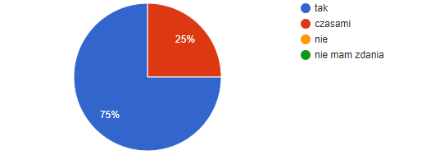
Zdaniem ankietowanych (75% z badanej populacji), uczniowie znają zasady właściwego zachowania się w szkole zgodnie ze statutem szkoły oraz z zasadami i normami społecznie akceptowanymi. Pozostała część (25%) wskazała, że uczniowie czasami znają zasady właściwego zachowania się w szkole zgodnie ze statutem szkoły oraz z zasadami i normami społecznie akceptowanymi. Nikt nie wybrał odpowiedzi przeczącej, nikt również nie zaznaczył możliwości „nie mam zdania”.
Kolejne pytanie dotyczyło przestrzegania przez uczniów zasad właściwego zachowania się
w szkole. Respondenci mieli możliwość wyboru jednej spośród czterech odpowiedzi (zawsze, czasami, nie, nie mam zdania).

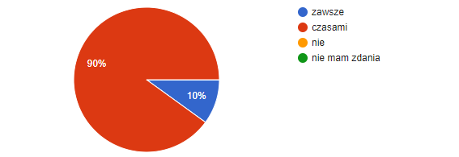
Zdecydowana większość ankietowanych, aż 90%, zaznaczyła, że uczniowie czasami przestrzegają zasad właściwego zachowania się w szkole. Pozostali wskazali odpowiedź „zawsze”. Żaden ankietowany nie wybrał pozostałych możliwości.
Dalsze badane aspekty, obejmowały tematykę kształtowania przez nauczycieli postaw
i norm społecznych u uczniów. Ankietowani mieli do wyboru zaznaczenie kilku możliwości spośród: filmy edukacyjne oraz spektakle teatralne, pogadanki i rozmowy, prelekcje, lekcje tematyczne, apele porządkowe, zajęcia z psychologiem i pedagogiem szkolnym, spotkania
z funkcjonariuszami policji i innych służb, rozmowy indywidualne, udział w akcjach charytatywnych dla potrzebujących, udział w akcjach ekologicznych, rozmowy z rodzicami, inna odpowiedź.

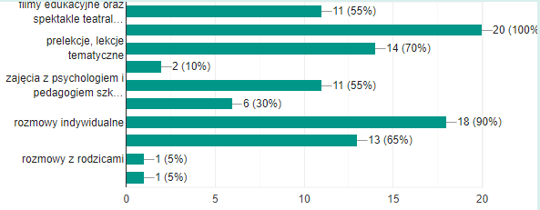

Najczęściej wybieraną odpowiedzią były pogadanki i rozmowy (20% spośród ankietowanych), rozmowy indywidualne (18%), prelekcje, lekcje tematyczne (14%), udział
w akcjach charytatywnych dla potrzebujących (13%), zajęcia z psychologiem i pedagogiem szkolnym oraz filmy edukacyjne oraz spektakle teatralne (równo po 11%), spotkania
z funkcjonariuszami policji i innych służb (6%), apele porządkowe (2%), oraz udział
w akcjach ekologicznych, rozmowy z rodzicami (równo po 1%).
Następne pytanie obejmowało tematykę podejmowania przez nauczycieli działań przynoszących efekty. Możliwe odpowiedzi to: tak, nie, nie mam zdania, zależy od ucznia, tak, na jakiś czas, doświadczam różnych efektów swojej pracy.

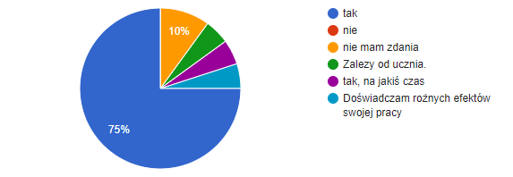
Najchętniej wybieraną odpowiedzią była „tak”(75% ankietowanych), kolejno respondenci wybierali: nie mam zdania (10%), na równi procentowo: nie, zależy od ucznia, tak, na jakiś czas, doświadczam różnych efektów swojej pracy (5 %).
Dalsze pytanie obejmowało tematykę dokumentów szkolnych, na podstawie których realizowano zadania z zakresu kształtowania postaw i respektowania norm społecznych wśród uczniów. Możliwym było zaznaczenie kilku wybranych odpowiedzi z poniżej zawartych możliwości: Program profilaktyczno-wychowawczy SP8, Statut SP8, Plan pracy SP8, Program nauczania, Procedury szkolne SP8, Kalendarz roku szkolnego SP82019/20.

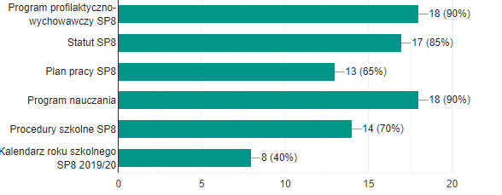
Odpowiedzi kształtowały się następująco: najliczniej zaznaczano odpowiedzi: Program profilaktyczno-wychowawczy SP8 oraz Program nauczania (po 18%), kolejno wybierano: Statut SP8, zaraz po nim wskazywano Procedury szkolne SP8 oraz Plan pracy SP8. Najmniej liczną odpowiedzią był: Kalendarz roku szkolnego SP8 2019/2020.
Pytanie szóste dotyczyło sposobu, w jaki nauczyciel motywuje uczniów do właściwego zachowania, respektowania zasad i norm społecznych. Ankietowani byli proszeni
o zaznaczenie czterech najczęściej stosowanych metod. Można było dokonać wyboru spośród następujących odpowiedzi: ocenianie kształtujące, uwagi pozytywne / zapis w dzienniku elektronicznym, uwagi negatywne/ zapis z dzienniku elektronicznym, nagroda/ forma wg uznania nauczyciela, informowanie ucznia o jego mocnych stronach, pogadanki wychowawcze, przykład własny i innych, rozmowy indywidualne, organizowanie różnorodnych form zajęć kształtujących postawy i normy społeczne / wyjścia do kina, teatru, udział w konkursach, spotkaniach z ciekawymi ludźmi/, współtworzenie kontraktu wychowawczego pomiędzy klasą, a nauczycielem/ prawa i obowiązki ucznia/ nauczyciela, pomoc pedagogiczna i psychologiczna uczniom z trudnościami w stosowaniu się do zasad
i norm społecznych, inne, jakie.

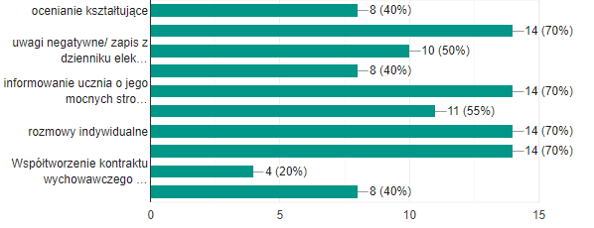
Cztery spośród nich były najczęściej zaznaczane, tj. uwagi pozytywne / zapis w dzienniku elektronicznym, informowanie ucznia o jego mocnych stronach, rozmowy indywidualne oraz organizowanie różnorodnych form zajęć kształtujących postawy i normy społeczne / wyjścia do kina (70% każda z nich). Kolejno respondenci wybierali: pogadanki wychowawcze (11%), uwagi negatywne/ zapis z dzienniku elektronicznym (10%). Dalszy wybór na równi otrzymały odpowiedzi: ocenianie kształtujące oraz nagroda/ forma wg uznania nauczyciela (po 8 %). Najmniej licznie wybieraną odpowiedzią było: współtworzenie kontraktu wychowawczego pomiędzy klasą, a nauczycielem/ prawa i obowiązki ucznia/ nauczyciela.
Przedostatnie pytanie miało na celu wskazanie postaw społecznych, które według nauczycieli są najczęściej kształtowane w naszej szkole. Możliwe było zaznaczenie wybranych odpowiedzi spośród następujących: postawa poszanowania godności, postawa poszanowania życia i zdrowia swojego i innych/ bezpieczeństwo swoje i innych, postawa tolerancji, postawa współodczuwania i troski o innych, postawa uczciwości, postawa patriotyzmu, postawa ogólnej kultury osobistej, postawa poszanowania mienia cudzego i własnego, postawa dbania o zwierzęta i respektowania ich praw, postawa dbania o środowisko przyrodnicze/ ekologia, inna odpowiedź.

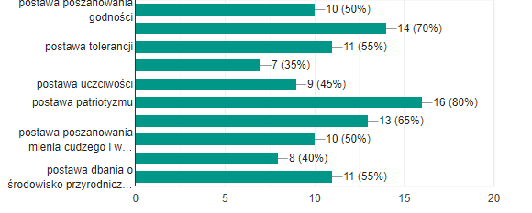
Odpowiedzi kształtowały się następująco: postawa patriotyzmu (16%), postawa poszanowania mienia cudzego i własnego (14%), postawa ogólnej kultury osobistej (13%), postawa tolerancji (11%), postawa dbania o zwierzęta i respektowania ich praw (11%), poszanowania mienia cudzego i własnego (10%), postawa uczciwości (9%), postawa dbania
o zwierzęta i respektowania ich praw (8%), postawa współodczuwania i troski o innych (7%).
Ostatnie pytanie brzmiało: Proszę wskazać najczęściej spotykane postawy interpersonalne
w zespole klasowym. Możliwym było zaznaczenie odpowiedzi spośród: poczucie bezpieczeństwa, poczucie zagrożenia, poczucie wzajemnej akceptacji, poczucie własnej wartości, poczucie przynależności i wzajemnej współpracy, poczucie życzliwości i szacunku, poczucie krzywdy i braku tolerancji, brak współpracy w zespole, poczucie niedocenienia, inna odpowiedź.

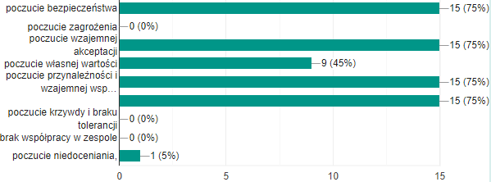

Nauczyciele udzielili następujących odpowiedzi: poczucie bezpieczeństwa (75%), poczucie wzajemnej akceptacji (75%), poczucie przynależności i wzajemnej współpracy (75%), poczucie życzliwości i szacunku (75%), poczucie własnej wartości (45%), poczucie niedocenienia (5%). Pozostałe odpowiedzi nie zostały wybrane przez żadnego
z ankietowanych.

Kolejno zostaną opisane wyniki badań uzyskanych poprzez analizę ankiety dla uczniów.
Odpowiedzi udzieliło 87 uczniów.

Pierwsze pytanie ankietowe brzmiało: Czy znasz zasady właściwego zachowania się w szkole?
Uczniowie mogli zaznaczyć jedną z trzech wymienionych odpowiedzi ( tak, nie, częściowo).
Odpowiedzi zostały ukazane na diagramie kołowym przedstawionym poniżej:

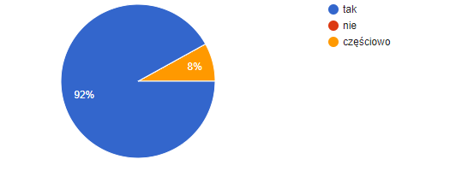
Zdaniem ankietowanych (92% z badanej populacji) uczniowie znają zasady właściwego zachowania się w szkole. Pozostała część (8%) wskazała, że uczniowie częściowo znają zasady właściwego zachowania się w szkole. Nikt nie wybrał odpowiedzi przeczącej.
Kolejne, drugie pytanie, dotyczyło przestrzegania przez uczniów zasad właściwego zachowania się w szkole. Respondenci mieli możliwość wyboru jednej spośród czterech odpowiedzi (zawsze, często, czasami, nigdy).
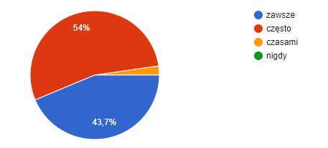

Nieco mniej niż połowa ankietowanych (43,7%), zaznaczyła, że uczniowie zawsze przestrzegają zasad właściwego zachowania się w szkole. Ponad połowa ankietowanych
- (54%) wskazała odpowiedź „zawsze”. Tylko (2,3%) ankietowanych wybrało odpowiedź „czasami”. Nikt nie wybrał odpowiedzi „nigdy”.
Dalsze badane aspekty, obejmowały postawy i zasady, z jakimi uczeń spotyka się w szkole. Ankietowani mieli do wyboru zaznaczenie nie więcej niż 5 zasad spośród: koleżeństwo, uczciwość, prawdomówność, porozumienie i współpraca w zespole, obowiązkowość, pomoc potrzebującym i słabszym, prawo do wyrażania swojego zdania, stosowanie na co dzień zwrotów grzecznościowych, dbałość o bezpieczeństwo swoje i innych, dbałość o dobre imię
i wizerunek szkoły poprzez reprezentowanie szkoły na konkursach oraz rozwijanie swoich zainteresowań.
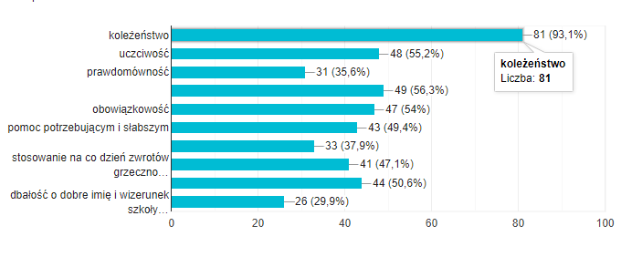
Odpowiedzi kształtowały się następująco: koleżeństwo (93,1%), prawdomówność, porozumienie i współpraca w zespole (56,3%), uczciwość (55%), obowiązkowość (54%), dbałość o bezpieczeństwo swoje i innych (50,6%), pomoc potrzebującym i słabszym (49,4%), stosowanie na co dzień zwrotów grzecznościowych (47,1%), prawo do wyrażania swojego zdania (37,9%), prawdomówność (35,6%), dbałość o dobre imię i wizerunek szkoły poprzez reprezentowanie szkoły na konkursach oraz rozwijanie swoich zainteresowań (29,9%).
Pytanie czwarte zadane uczniom brzmiało: Jak czujesz się w szkole? Możliwym było zaznaczenie 4 odpowiedzi spośród: bezpieczny, zastraszony, lubiany, nielubiany, samotny, akceptowany taki jaki jestem, szczęśliwy, smutny.

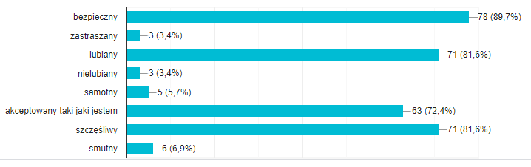
Zdecydowana większość uczniów czuje się w szkole bezpiecznie (89%), lubianymi
i szczęśliwymi (81,6%) oraz akceptowanymi takimi, jacy są (72,4%). Natomiast (6,9%) uczniów czuje smutek, (5,7%) samotność, a (3,4%) jest nielubianych i zastraszanych.

Dalsze badane aspekty, obejmowały zajęcia, na których uczniowie uczą się właściwego zachowania i dbania o bezpieczeństwo swoje i innych. Ankietowani mieli do wyboru zaznaczenie kilku możliwości spośród: filmy edukacyjne oraz spektakle teatralne, pogadanki i rozmowy z nauczycielem, prelekcje, tematy lekcji, które dotyczą właściwego zachowania i dbania o bezpieczeństwo swoje i innych, apele, spotkania z psychologiem i pedagogiem szkolnym, spotkania z funkcjonariuszami policji i innych służb, akcje charytatywne – zbiórka dla potrzebujących ludzi, zwierząt, zajęcia pozalekcyjne – rozwijające, inne odpowiedzi.
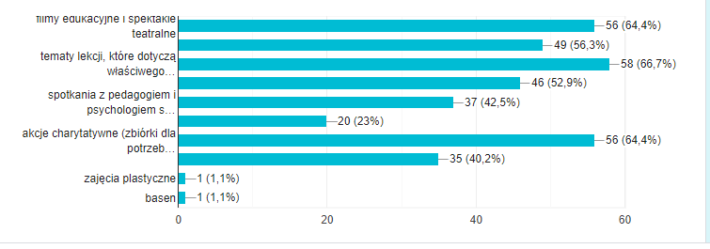

Uczniowie wybierali następujące zajęcia: tematy lekcji, które dotyczą właściwego zachowania i dbania o bezpieczeństwo swoje i innych (66,7%), filmy edukacyjne oraz spektakle teatralne i akcje charytatywne – zbiórka dla potrzebujących ludzi, zwierząt (64,4%), pogadanki i rozmowy z nauczycielem (56,3%), apele (52,9%), spotkania z psychologiem i pedagogiem szkolnym (42,5%), zajęcia pozalekcyjne – rozwijające (40,2%), spotkania z funkcjonariuszami policji i innych służb (23%), zajęcia plastyczne i basen (1,1%).

Ostatnie pytanie miało na celu wskazanie przez uczniów postaw, jakich uczą się w szkole.

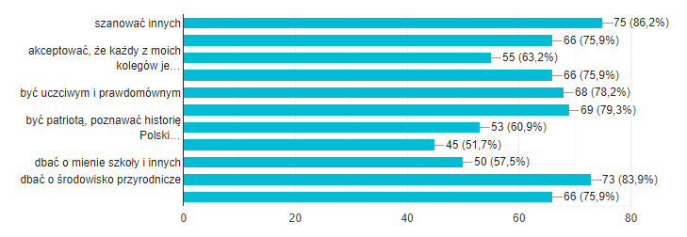
Zdaniem ankietowanych należy: szanować innych (86,2%), dbać o środowisko przyrodnicze (83,9%), być kulturalnym- używać zwrotów grzecznościowych (79,3%), być uczciwym i prawdomównym (78,2%), szanować życie i zdrowie swoje i innych (75,9%), opiekować się i pomagać słabszym i potrzebującym (75,9%), otaczać opieką zwierzęta, nie krzywdzić ich (75,9%), akceptować, że każdy z moich kolegów jest inny (63,2%), być patriotą, poznawać historię Polski, szanować tradycję i kulturę naszego kraju (60,9%), dbać o mienie szkoły i innych (57,5%), dbać o dobre imię i wizerunek szkoły przez reprezentowanie szkoły na konkursach oraz rozwijanie swoich zainteresowań (51,7%).

Poniżej zostanie ukazany opis wyników badań uzyskanych przez analizę ankiety dla rodziców. W badaniu wzięło udział 45 rodziców.

W pierwszym pytaniu rodzice mieli określić, czy ich dzieci znają zasady właściwego zachowania się w szkole zgodne ze statutem szkoły i normami społecznie akceptowanymi. Ankietowani mogli wybrać jedną z podanych czterech odpowiedzi: tak, nie, częściowo, nie mam zdania. Na pierwsze pytanie odpowiedzi udzieliło 45 ankietowanych.

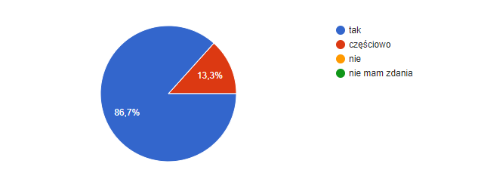
Jak widać na zamieszczonym diagramie, zdecydowana większość badanych, bo aż (86,7%) udzieliła odpowiedzi: tak i uznała, że ich dzieci znają zasady właściwego zachowania się w szkole zgodne z zasadami szkolnego statutu oraz normami społecznie akceptowanymi. (13,3%) badanych rodziców określiło, iż ich dziecko zna częściowo zasady zachowania się w szkole. Nikt z badanych nie wybrał odpowiedzi: nie, nie mam zdania.

W drugim punkcie ankiety rodzice udzielili odpowiedzi na pytanie, czy ich dziecko przestrzega zasad właściwego zachowania się w szkole. Respondenci mieli do wyboru trzy warianty odpowiedzi: tak , nie, nie mam zdania.

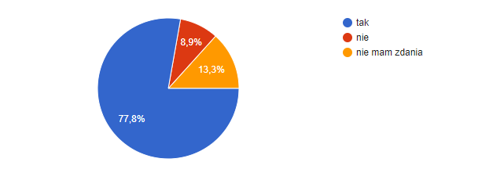
Na drugie pytanie udzieliło odpowiedzi 45 ankietowanych. Odpowiedź twierdzącą wybrało (77,8%), uznając iż ich dziecko przestrzega zasad właściwego zachowania się w szkole, (8,9%) badanych, stwierdziło, że ich dziecko nie przestrzega zasad właściwego zachowania się w szkole, (13,3%) rodziców wybrało odpowiedź - nie mam zdania.

Pytanie trzecie dotyczyło poczucia bezpieczeństwa w szkole i brzmiało: Czy Państwa dziecko czuje się bezpiecznie w szkole? Opiniodawcy mieli do wyboru odpowiedzi: tak , nie, nie mam zdania.
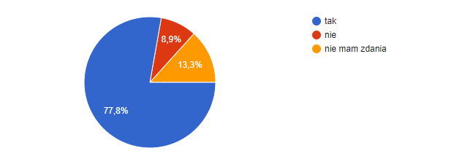

Jak widać na diagramie, (77,8%) badanych rodziców określiło, że ich dziecko czuje się bezpiecznie w szkole, (8,9%) ankietowanych uznało, że ich dziecko nie czuje się bezpiecznie w szkole, (13,3%) rodziców nie miało w tej kwestii zdania.

W pytaniu czwartym ankietowani wyrażali swój pogląd na temat źródła swoich opinii dotyczących poczucia bezpieczeństwa własnego dziecka w szkole. Pytanie brzmiało: Na czym Pan/Pani opiera swoją opinię dotyczącą poczucia bezpieczeństwa własnego dziecka w szkole? Badani mieli wybór czterech możliwych odpowiedzi: rozmowa z dzieckiem, rozmowa z innymi rodzicami, własna obserwacja, stały kontakt z wychowawcą oraz innymi nauczycielami.

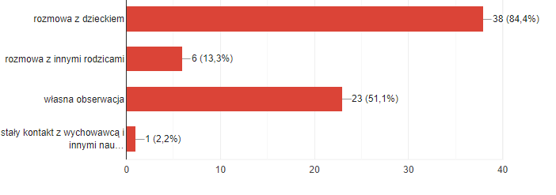
Zdecydowana większość badanych, bo aż (84,4%) opiera swoją opinię dotyczącą poczucia bezpieczeństwa własnego dziecka w szkole, na rozmowie z dzieckiem, (51,1%) badanych opiera tę opinię na podstawie własnej obserwacji. (13,3%) ankietowanych wyraża tą opinię na podstawie rozmowy z innymi rodzicami. (2,2%) ankietowanych wyraża swój pogląd na podstawie stałego kontaktu z wychowawcą i innymi nauczycielami.

Pytanie piąte brzmiało: Czy w szkole podejmowane są działania mające na celu eliminowanie zagrożeń m.in. przemocy fizycznej i psychicznej? Na to pytanie udzielono 45 odpowiedzi. Możliwe do wyboru były trzy warianty odpowiedzi: tak, nie, nie mam zdania.

Diagram pokazuje, iż przeszło połowa respondentów uważa, że w szkole podejmowane są działania mające na celu eliminowanie zagrożeń, przemocy fizycznej i psychicznej.

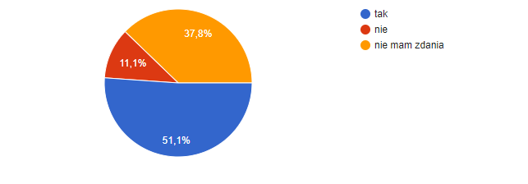

Nie ma zdania w tej kwestii 37,8 % badanych. Natomiast 11,1 % uważa, że w szkole nie są podejmowane działania mające na celu eliminowanie zagrożeń.

Z kolei w punkcie szóstym ankiety, rodzice, którzy udzielili twierdzącej odpowiedzi na pytanie piąte mieli możliwość uzasadnienia swojej odpowiedzi poprzez wybór i zaznaczenie kilku przykładowych działań szkoły, które ich zdaniem są realizowane. W tej kwestii udzielono 23 odpowiedzi.
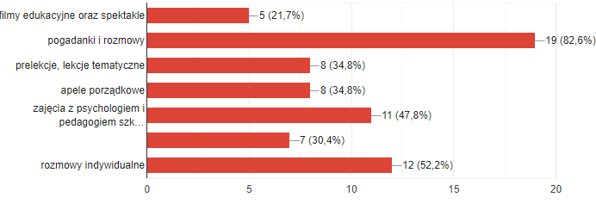
Badania pokazują, że najbardziej zauważaną przez rodziców, formą pracy szkoły nad eliminacją zagrożeń, przemocy fizycznej i psychicznej są (kolejno według wskaźników procentowych) : 1. pogadanki i rozmowy – 82,6% badanych;
2. rozmowy indywidualne – 52,2 % badanych;
3. zajęcia z psychologiem i pedagogiem szkolnym – 47,8 % badanych;
4. prelekcje i lekcje tematyczne, apele porządkowe – 34,8 % badanych;
5. spotkania z funkcjonariuszem – 30,4 % badanych;
6. filmy edukacyjne oraz spektakle – 21,7 % badanych;

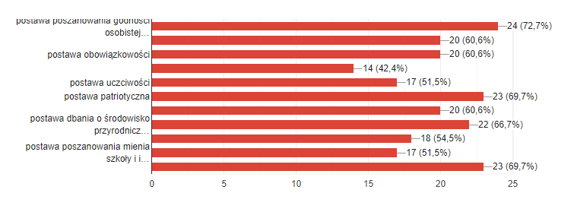
W pytaniu siódmym ankiety respondenci mieli wyrazić swoją opinię co do skuteczności podejmowanych przez szkołę działań, mających na celu eliminowanie zagrożeń, m.in. przemocy fizycznej, psychicznej. Odpowiedzi na to pytanie udzieliło 44 osoby. Na pytanie: „Czy podejmowane działania przynoszą efekty?” ankietowani udzielali odpowiedzi zaznaczając jedną z trzech możliwych odpowiedzi: tak, nie, nie mam zdania.

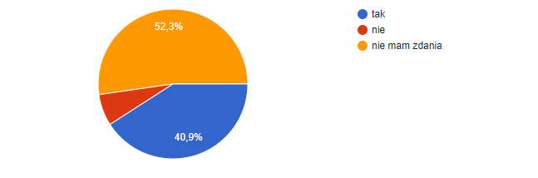Zdaniem 40,9 % badanych podejmowane przez szkołę działania mające na celu eliminowanie zagrożeń, przynoszą efekty. Ponad połowa badanych stwierdziła, że nie ma zdania w tej kwestii, 6,8 % ankietowanych określiło, że podejmowane przez szkołę działania nie przynosza efektów.

W kolejnym pytaniu rodzice mieli określić,czy jest im znana dokumentacja szkoły dotycząca praw i obowiązków ucznia oraz respektowania norm społecznych (Statut SP8, Szkolny Program Wychowawczo- Profilaktyczny, Procedury Szkolne SP8, Plan Pracy SP8 na rok szkolny 2019/2020, Kalendarz Roku Szkolnego 2019/2020). Respondenci mieli do wyboru trzy możliwe odpowiedzi: tak, nie, częściowo.
Na pytanie ósme odpowiedzi udzieliło 45 ankietowanych.
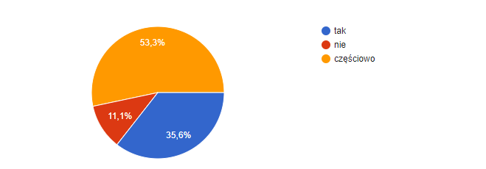
Ponad 1/3 badanych rodziców – tj. 35,6% zadeklarowała znajomość dokumentacji szkoły dotyczącej praw i obowiazków ucznia oraz respektowania norm społecznych. Ponad połowa badanych tj. 53,3% stwierdziła, że częściowo zna dokumentację szkolną, 11,1% ankietowanych uznała, że nie zna dokumentacji szkolnej.

Pytanie dziewiąte brzmiało: Czy w szkole kształtowane są postawy społeczne?
Na to pytanie uzyskano 45 odpowiedzi. Rodzice objęci badaniem dokonywali wyboru jednej z trzech możliwych odpowiedzi: tak, nie, nie mam zdania.

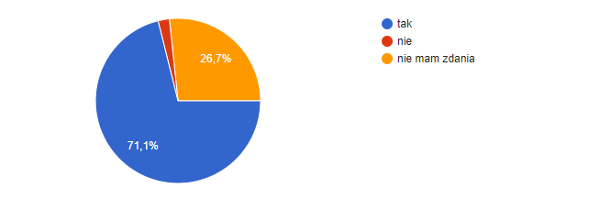

Zdecydowana większość badanych rodziców tj. 71,1 % określiła, że w szkole są kształtowane postawy społeczne. Ponad 1/4 badanych wybrała odpowiedź: nie mam zdania. Zaledwie 2,2% ankietowanych uznało, że w szkole nie są kształtowane postawy społeczne.

Rodziców, którzy udzielili twierdzącej odpowiedzi na pytanie dziewiąte poproszono o wskazanie przykładów takich postaw społecznych. W tej kwestii udzielono 33 odpowiedzi.

Największy odsetek ankietowanych wskazało postawę poszanowania godności osobistej
i tolerancji (72,7%) oraz postawę patriotyczną (69,7%), postawę dbałości o wizerunek i dobre imię szkoły (69,7%). Nieco mniej, bo 66,7% badanych wskazało postawę troski o środowisko przyrodnicze. 60,6 % ankietowanych zwróciło uwagę na postawę obowiązkowości, postawę poszanowania życia i zdrowia, postawę dbałości o kulturę osobistą, 54,5% badanych wskazało postawę troski o zwierzęta, respektowania ich praw, 51,5% wskazało postawę uczciwości oraz postawę poszanowania mienia szkoły, 42,4% ankietowanych wskazało postawę współodczuwania i opiekuńczości.

WNIOSKI I REKOMNDACJE
WNIOSKI
Analizując powyższe wyniki, można stwierdzić, że szkoła spełnia wymagania dotyczące kształtowania postaw i respektowania norm społecznych:
- poddane badaniu grupy posiadają wiedzę na temat norm społecznych, znają zasady prawidłowego zachowania w szkole,
- grupa rodziców i uczniów najczęściej wskazywała, że wyżej opisane zasady uczniowie stosują „często” lub „zawsze”. Grupa nauczycieli wskazała, iż uczniowie przestrzegają ich w sposób nieregularny („czasami”),
- realizowane przez szkołę działania dają uczniom poczucie bezpieczeństwa zarówno fizycznego, jak i psychicznego,
- zdecydowana większość rodziców i uczniów wskazała, iż zasady postępowania
w szkole są przestrzegane przez uczniów, natomiast nauczyciele, uważają, że uczniowie czasami się do nich stosują;
- najczęściej postawami i zasadami spotykanymi w szkole w opinii uczniów jest koleżeństwo, zdaniem rodziców postawa poszanowania godności osobistej, a nauczyciele wskazują, iż jest to patriotyzm,
- rodzice swoją opinię na temat poczucia bezpieczeństwa własnego dziecka w szkole opierają na rozmowie z dzieckiem,
- uczniowie w swoich wypowiedziach podkreślili, iż najczęściej w szkole towarzyszy im poczucie bezpieczeństwa, nauczyciele również wskazali poczucie bezpieczeństwa jako najczęściej spotykaną postawę interpersonalną w szkole, na równi z poczuciem wzajemnej akceptacji, poczuciem własnej wartości, poczuciem przynależności
i wzajemnej współpracy, poczuciem życzliwości i szacunku,
- rodzice wskazali iż, szkoła podejmuje działania celem eliminowania zagrożeń poprzez pogadanki i rozmowy z dziećmi, uczniowie wskazali, że realizacja omawianych działań odbywa się poprzez lekcje tematyczne, nauczyciele podzielają zdanie rodziców – ich zdaniem również są to pogadanki i rozmowy,
- rodzice nie mają zdania, czy podejmowane działania przynoszą efekty, nauczyciele zdecydowaną większością głosów uważają, że tak.
- nauczyciele najczęściej motywują uczniów do właściwego zachowania poprzez: uwagi pozytywne / zapis w dzienniku elektronicznym, informowanie ucznia o jego mocnych stronach, rozmowy indywidualne oraz organizowanie różnorodnych form zajęć kształtujących postawy i normy społeczne / wyjścia do kina,
- rodzice uważają, iż w szkole są kształtowane postawy społeczne w szczególności postawa poszanowania godności osobistej, uczniowie wskazali, że w szkole
w największej mierze uczą się szacunku dla innych, a dla nauczycieli jest to postawa patriotyzmu,
- znaczna część rodziców częściowo twierdzi, że zna dokumentację szkolną dotyczącą praw i obowiązków ucznia oraz respektowania norm społecznych,
- nauczyciele realizują zadania z zakresu kształtowania postaw i respektowania norm społecznych na podstawie Programu Profilaktyczno-Wychowawczego Szkoły oraz Programu Nauczania w klasach I-III.

REKOMENDACJE
Podsumowując ewaluację wewnętrzną zaleca się następujące działania do realizacji w nowym roku szkolnym:
- Należy utrzymać na obecnym poziomie formy oddziaływań wychowawczych sprzyjających poczuciu bezpieczeństwa uczniów w szkole.
- Należy w większym stopniu egzekwować obowiązujące i przyjęte w placówce zasady i normy.
- Należy kontynuować działania mające wzmocnić współpracę z rodzicami uczniów.
- Należy uatrakcyjnić współpracę z instytucjami wspomagających pracę szkoły.
- Należy przypominać uczniom i rodzicom o obowiązujących zasadach i normach
w szkole oraz o obowiązku zapoznania się z dokumentacją szkoły.

Opracowanie:
Justyna Dyląg, Urszula Gajdzik, Jolanta Brzozowska, Bożena Tomaszewska

Chrzanów, dnia 17.06.2020 r.

